Zkouška PSY252.
21. 6. 2018

Jméno: Vojtěch Hercík 378489

Zadání:

Máme data z dotazníku kvality života po menopauze (UQoL) a také data o prožívaných pozitivních a negativních emocích (SF9pos a SF9neg), věku a tom, zda je žena léčena na postmenopauzální syndrom. Chceme vědět, jak moc je kvalita života ovlivňována emocemi při kontrole vlivu věku. Škálu kvality života si sestrojte – všech 23 položek (UQOL01 až UQOL23) tvoří jednu škálu.

Výsledky analýz s interpretacemi zde prezentujte v podobě, v jaké byste je prezentovali v odborném článku.

Končím 10:40

ZP = kvalita života … sečíst položky

NP = SF9pos
NP = SF9neg

Kontrolujeme = věk

Vlastní zkouška:
Nejprve jsem zkontroloval missing values. Z používaných proměnných nebyly nastaveny u SF9pos, SF9neg a věk, proto jsem tak pro jistotu učinil.

Poté jsem přikročil k vytvoření nové proměnné kvalita života (UQoL). Nejprve jsem zkontroloval vnitřní konzistenci. Cronbachova alfa vyšla 0.674, což není příliš dobrá hodnota. Důvodem bude velmi pravděpodobně to, že některé položky dotazníku jsou vůdči ostatním reverzní. Pokud se rozhodnu, že nejvyšší hodnota odpovědi bude pomyslně implikovat největší spokojenost, tak jako reverzní položky se jeví : UQOL04, UQOL07, UQOL08, UQOL11, UQOL12, UQOL13, UQOL15, UQOL16. Proto jsem je reverzně rekodoval.
Zkontroloval jsem opět Cronbachovu alfu, ta vyšla 0.903, což je velmi dobrá vnitřní konzistence. Můžu tedy položky sečíst, abych dostal novou proměnnou, která bude znázorňovat kvalitu života.

Cílem této analýzy je vyšetřit, jak moc je kvalita života (ZP) ovlivňována emocemi (NP)
.V rámci modelu budeme kontrolovat proměnnou věk. Jako analýzu použiju mnohonásobnou lineární regresi.

Popisné statistiky

Descriptive Statistics
 | N | Minimum | Maximum | Mean | Std. Deviation | Skewness |  | Kurtosis
 | Statistic | Statistic | Statistic | Statistic | Statistic | Statistic | Std. Error | Statistic | Std. Error
Pozitivní emoce (více je více) | 222 | 2,00 | 6,00 | 3,6104 | ,93794 | ,215 | ,163 | -,883 | ,325
Negativní emoce (více je více) | 222 | 1,60 | 4,80 | 2,6678 | ,74491 | ,608 | ,163 | -,424 | ,325
kvalita života | 203 | 51,00 | 109,00 | 81,2512 | 15,05143 | -,113 | ,171 | -,873 | ,340
věk | 222 | 49 | 63 | 54,72 | 3,496 | ,159 | ,163 | -1,033 | ,325
Valid N (listwise) | 203
Věk žen je od 49 do 63 let.
(omlouvám se, tabulka se úplně nevešla).

Chybějících hodnot je celkově k velikosti vzorku poměrně malé množství, podle mého názoru by tedy neměly zkreslovat výsledný model.

Vlastní analýza
Využil jsem mnohonásobnou lineární regresi. Do prvního bloku jsem zařadil pouze věk, do druhého bloku jsem zařadil negativní emoce a do třetího bloku jsem zařadil pozitivní emoce.

Model Summary^{d}
Model | R | R Square | Adjusted R Square | Std. Error of the Estimate | Change Statistics |  |  |  |  | Durbin-Watson
 |  |  |  |  | R Square Change | F Change | df1 | df2 | Sig. F Change | Durbin-Watson
1 | ,072ª | ,005 | ,000 | 15,04957 | ,005 | 1,050 | 1 | 201 | ,307
2 | ,592^{b} | ,350 | ,344 | 12,19477 | ,345 | 106,124 | 1 | 200 | ,000
3 | ,706^{c} | ,499 | ,491 | 10,73422 | ,149 | 59,129 | 1 | 199 | ,000 | 1,703
a. Predictors: (Constant), věk
b. Predictors: (Constant), věk, Negativní emoce (více je více)
c. Predictors: (Constant), věk, Negativní emoce (více je více), Pozitivní emoce (více je více)
d. Dependent Variable: kvalita života

Jako nejlepší model jsem vybral model číslo 3, jelikož vysvětluje nejvíce rozptylu závislé proměnné (zhruba 50 %) a obsahuje všechny nezávislé proměnné.

Malý rozdíl mezi R2 = a adj. R2 = ve výsledném modelu naznačuje, že model nejspíš poměrně dobře odhaduje hodnotu závislé proměnné v populaci.

Výsledný regresní model se vzhledem k signifikantní hodnotě , F = (3, 199)= 66, p < 0,01 , jeví jako model, jenž by mohl vhodně znázorňovat data.

Regresní koeficienty a bety

Coefficientsª
Model |  | Unstandardized Coefficients |  | Standardized Coefficients | t | Sig. | 95,0% Confidence Interval for B |  | Correlations |  |  | Collinearity Statistics
 |  | B | Std. Error | Beta | t | Sig. | Lower Bound | Upper Bound | Zero-order | Partial | Part | Tolerance | VIF
1 | (Constant) | 98,192 | 16,568 |  | 5,926 | ,000 | 65,522 | 130,863
1 | věk | -,310 | ,302 | -,072 | -1,025 | ,307 | -,906 | ,286 | -,072 | -,072 | -,072 | 1,000 | 1,000
2 | (Constant) | 125,996 | 13,694 |  | 9,201 | ,000 | 98,993 | 153,000
2 | věk | -,249 | ,245 | -,058 | -1,014 | ,312 | -,732 | ,235 | -,072 | -,072 | -,058 | ,999 | 1,001
2 | Negativní emoce (více je více) | -11,696 | 1,135 | -,587 | -10,302 | ,000 | -13,935 | -9,457 | -,589 | -,589 | -,587 | ,999 | 1,001
3 | (Constant) | 98,643 | 12,568 |  | 7,849 | ,000 | 73,859 | 123,426
3 | věk | -,346 | ,216 | -,081 | -1,604 | ,110 | -,772 | ,080 | -,072 | -,113 | -,080 | ,996 | 1,004
3 | Negativní emoce (více je více) | -8,548 | 1,080 | -,429 | -7,915 | ,000 | -10,678 | -6,418 | -,589 | -,489 | -,397 | ,856 | 1,168
3 | Pozitivní emoce (více je více) | 6,660 | ,866 | ,417 | 7,690 | ,000 | 4,952 | 8,367 | ,576 | ,479 | ,386 | ,855 | 1,170
a. Dependent Variable: kvalita života

Z výsledného modelu (3) je možno vyčíst, že k predikci významně přispívají proměnné Negativní a pozitivní emoce. Ve výsledném modelu má na predikci největší vliv proměnná negativní emoce. Toto nastává i za kontroly proměnné věk, která však není signifikantní, tzn. Signifikantně nepřispívá k predikci kvality života.

Zvýší-li se nezávislá proměnná negativní emoce o 1 směrodatnou odchylku sníží se závislá proměnná Kvalita života o 0,429 směrodatné odchylky. Zvýší-li se nezávislá proměnná pozitivní emoce o 1 směrodatnou odchylku zvýší se závislá proměnná Kvalita života o 0,417 směrodatné odchylky.

Jinými slovy, se vzrůstajícím skorem pozitivních emocí predikujeme vyšší hodnoty kvality života a se vzrůstajícím skorem negativních emocí predikujeme nižší hodnoty kvality života, jestliže efekt všech ostatních prediktorů zůstane kontrolován.

Závěr je tedy nepřekvapivý, a to že pozitivní emoce ovlivňují skor kvality života pozitivně, negativní negativně (a to o poměrně srovnatelnou hodnotu).

Vztahy mezi proměnnými
Toto bohužel nestihnu, ale díval bych se nejspíš na korelaci mezi pozitivními a negativními emocemi (očekával bych velkou a samozřejmě zápornou).

Podmínky

Je splněn předpoklad nenulového rozptylu prediktorů.

Předpoklad absence multikolinearity byl zkontrolován přes VIF statistiku a toleranci (kolinearita). Všechny proměnné měly toleranci větší než 0,1 a žádná neměla VIF větší než 10. Neměl by tedy být problém s multikolinearitou.

Durbin-Watsonovým testem jsem zkontroloval předpoklad nezávislosti reziduí.

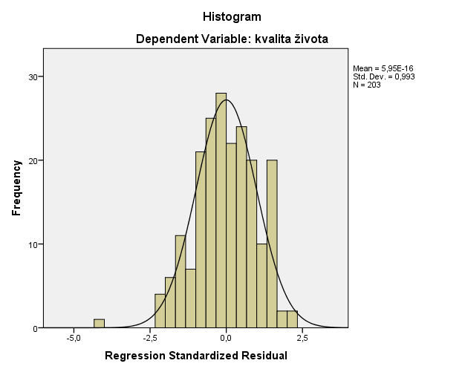

Rozložení je poměrně normální. Normalita splněna.

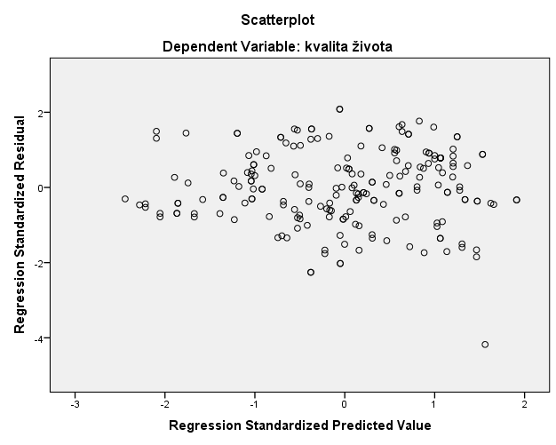

Ze scaterplotu lze vyčíst, že i homoskedascita reziduí je dodržena.

Cookova vzdálenost není u žádného případu větší než 1 , stejně jako Dffit a DfBeta. Tedy vlivné případy a outliars jsou nejspíš v pořádku.

Omlouvám se, více jsem nestihl

